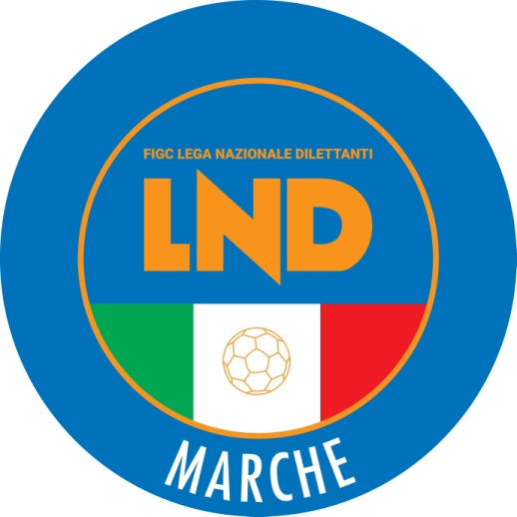 | Federazione Italiana Giuoco Calcio  Lega Nazionale Dilettanti  COMITATO REGIONALE MARCHE  Via Schiavoni, snc - 60131 ANCONA  CENTRALINO: 071 285601 - FAX: 071 28560403  sito internet: www.figcmarche.it  e-mail: crlnd.marche01@figc.it  pec: marche@pec.figcmarche.it
Stagione Sportiva 2022/2023

Comunicato Ufficiale N° 149 del 06/02/2023

SOMMARIO

SOMMARIO 1
COMUNICAZIONI DELLA F.I.G.C. 1
COMUNICAZIONI DELLA L.N.D. 1
Modifiche al programma gare del 08/02/2023 1

COMUNICAZIONI DELLA F.I.G.C.

COMUNICAZIONI DELLA L.N.D.

COMUNICAZIONI DEL COMITATO REGIONALE

Modifiche al programma gare del 08/02/2023

CAMPIONATO JUNIORES UNDER 19 REGIONALI

Visti gli accordi societari la gara ATLETICO MONDOLFOMAROTTA/S.ORSO 1980 viene disputata sul campo sportivo “Santa Maria dell’Arzilla” di Pesaro, str. Provinciale, con inizio alle ore 20,15.

Pubblicato in Ancona ed affisso all’albo del C.R. M. il 06/02/2023.

Il Segretario  (Angelo Castellana) | Il Presidente  (Ivo Panichi)

